

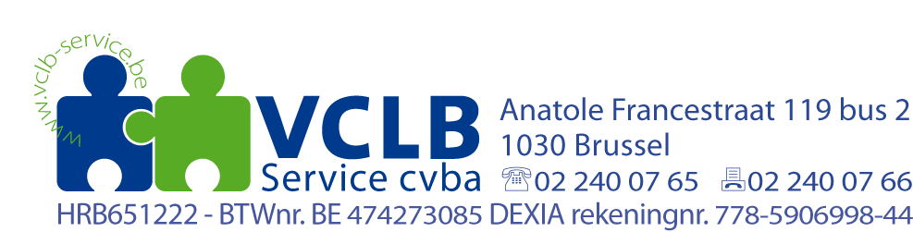

Samenaankoop Pearson-producten

voor de CLB’s
Geachte directie,

In opvolging van de samenaankoop van juni 2013 organiseert VCLB-Service cvba – in samenwerking met Pearson en in overleg met de ISC – opnieuw een tijdelijke samenaankoop voor alle CLB’s.
De samenaankoop bevat volgende Pearson-instrumenten die bruikbaar zijn in het kader van de Prodia-protocollen en in het kader van het CHC-model voor intelligentiemeting:
- RAKIT-2 NL
- WPPSI-III NL
- WISC-III NL
- WAIS IV NL
- WNV-NL
- CELF preschool
- CELF IV
- PEDI-NL
- Movement ABC-2-NL Checklist
Het gaat zowel over de complete sets als over de verschillende scoreformulieren of responsboekjes die nodig zijn om de diverse tests te kunnen gebruiken.

Bestellen doe je rechtstreeks en online in de webshop van Pearson op www.pearsonclinical.nl (er is dus géén apart CLB-bestelformulier!). Wie nog geen klant is bij Pearson moet zich eerst registreren (http://www.pearsonclinical.nl/customer/account/create/.
Om de producten die in de samenaankoop gevat zijn gemakkelijk terug te vinden in de webshop, geven we hieronder de verschillende productonderdelen en productcodes weer.
Dankzij de samenaankoop kunnen we op alle vermelde producten een korting geven van 10%. Die korting krijg je door de kortingscode CLB37dVh te noteren in je winkelwagen. De kortingscode is geldig tot 31 december 2013.

Levering gebeurt automatisch binnen de 5 dagen na bestelling op het adres van het centrum, tegen een leveringskost van 9,95 euro per bestelling.
Om te vermijden dat de leverancier zich aanmeldt tijdens de sluitingsperiode van de kerstvakantie, raden we alle centra aan om hun bestelling te plaatsen uiterlijk 13 december 2013. Zo kan alles vlot afgeleverd worden vóór de kerstvakantie begint.

Facturatie gebeurt rechtstreeks door Pearson aan het centrum dat bestelt.

Deze samenaankoop is een unieke gelegenheid om uw testotheek aan te vullen en/of te actualiseren.

Met vriendelijke groet,

Stefan Grielens
Zaakvoerder VCLB-Service cvba

Bijlage: overzicht van de productonderdelen en productcodes die in de samenaankoop begrepen zijn.

SAMENAANKOOP VCLB-SERVICE / PEARSON (november 2013)
Overzicht van productonderdelen en productcodes

Intelligentie

3844.00 RAKIT-2 Complete Set
3844.02 RAKIT-2 Scoreformulieren (25 stuks)

3851.00 WAIS – IV Complete Set
3851.02 WAIS - IV Scoreformulieren (25 stuks)

3791.00 WISC-III-NL Complete Set
3791.02 WISC-III-NL Antwoordformulieren (25 stuks)
3791.03 WISC-III-NL Figuren Vergelijken (25 stuks)
3791.04 WISC-III-NL Doolhoven (25 stuks)

3826.00 WNV-NL Complete Set
3826.02 WNV-NL Scoreformulieren (25 stuks)
3826.03 WNV-NL Responsformulieren (25 stuks)

3828.00 WPPSI-III-NL Complete Set
3828.02 WPPSI-III-NL Scoreformulieren (2;6 – 4;0) (25 stuks)
3828.03 WPPSI-III-NL Scoreformulieren (4;0 – 7;11) (25 stuks)
3828.04 WPPSI-III-NL Responsboekjes (4;0-7;11) (25 stuks)

Ontwikkeling
4199.01 MOVEMENT ABC-2-NL Handleiding
4199.05 MOVEMENT ABC-2-NL Checklist (50 stuks)
(Om de Movement ABC-2-NL Checklist te gebruiken heb je zowel de Handleiding als de Checklist nodig)
3794.00 PEDI- NL Complete Set
3794.02 PEDI- NL Scoreformulieren (25 stuks)

Taalstoornissen
3814.00 CELF-4-NL Complete Set
3814.02 CELF-4-NL Antwoordformulieren (5-8 jaar) (25 stuks)
3814.03 CELF-4-NL Antwoordformulieren (9 jaar en ouder) (25 stuks
3814.06 CELF-4-NL Observatieschaal (50 stuks)
3814.07 CELF-4-NL Pragmatieklijst (50 stuks)

3854.00 CELF Preschool-2-NL Complete Set
3854.02 CELF Preschool-2-NL Antwoordformulieren (25 stuks)

